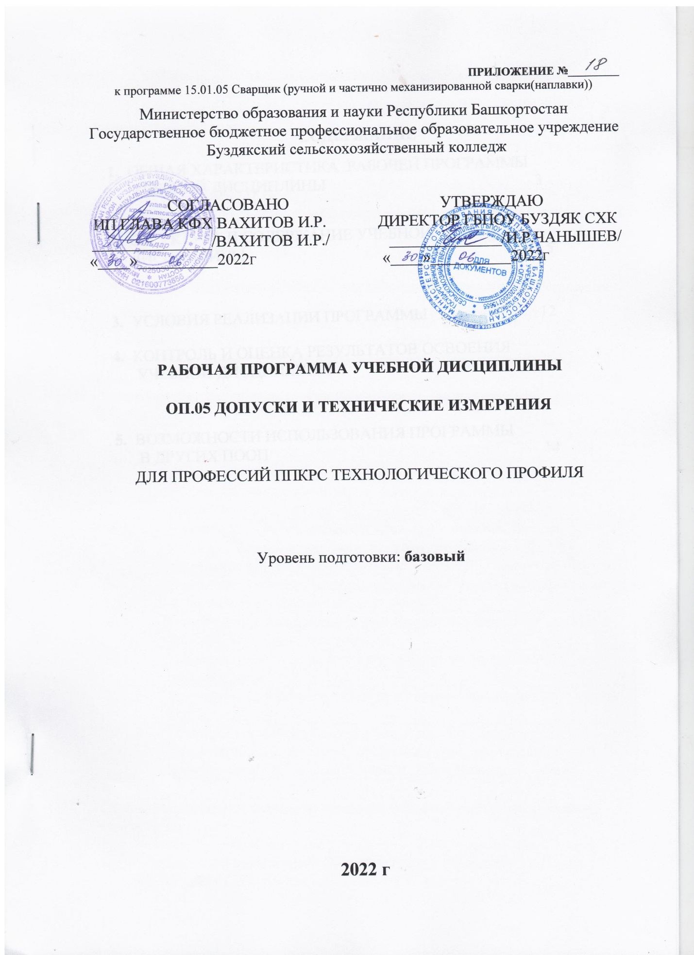

**Приложение №_________**

к программе 15.01.05 Сварщик (ручной и частично механизированной сварки(наплавки))

Министерство образования и науки Республики Башкортостан Государственное бюджетное профессиональное образовательное учреждение

Буздякский сельскохозяйственный колледж

согласовано Утверждаю

Ип Глава КФХ Вахитов И.Р. Директор ГБПОУ Буздяк СХК

_______________/Вахитов И.Р./ ______________/И.Р.Чанышев/

«____»__________2022г «____»__________2022г

**рабочая ПРОГРАММа УЧЕБНОЙ ДИСЦИПЛИНЫ**

**ОП.05 Допуски и технические измерения**

для профессий ППКРС технологического профиля

Уровень подготовки: **базовый**

**2022 г**

Рабочая программа учебной дисциплины «Допуски и технические измерения» разработана на основе Федерального государственного образовательного стандарта среднего профессионального образования 15.01.05 Сварщик (ручной и частично механизированной сварки (наплавки), утвержденного [приказом](http://www.garant.ru/products/ipo/prime/doc/71240212/#0) Министерства образования и науки РФ от 29 января 2016 г. N 50, Зарегистрировано в Минюсте РФ 24 февраля 2016 г. Регистрационный № 41197

**Организация – разработчик:** ГБПОУ Буздяк СХК

**Разработчик:** Субханкулов Радик Галиевич, преподаватель высшей квалификационной категории

**Рекомендована методической комиссией профессионально-технического цикла по приказу колледжа, протокол №______от ____________**

**Председатель МК**

**_______________/_____________________________/**

# СОДЕРЖАНИЕ

|  |
| --- |
| 1. ОБЩАЯ ХАРАКТЕРИСТИКА РАБОЧЕЙ ПРОГРАММЫ   УЧЕБНОЙ ДИСЦИПЛИНЫ 3 |
| 1. СТРУКТУРА И СОДЕРЖАНИЕ УЧЕБНОЙ   ДИСЦИПЛИНЫ 5 |
| 1. УСЛОВИЯ РЕАЛИЗАЦИИ ПРОГРАММЫ 12 |
| 1. КОНТРОЛЬ И ОЦЕНКА РЕЗУЛЬТАТОВ ОСВОЕНИЯ   УЧЕБНОЙ ДИСЦИПЛИНЫ 13     1. ВОЗМОЖНОСТИ ИСПОЛЬЗОВАНИЯ ПРОГРАММЫ   В ДРУГИХ ПООП 14 |

**1. ОБЩАЯ ХАРАКТЕРИСТИКА РАБОЧЕЙ ПРОГРАММЫ**

**УЧЕБНОЙ ДИСЦИПЛИНЫ**

* 1. **Область применения примерной программы**

Рабочая программа учебной дисциплины является частью основной образовательной программы в соответствии с ФГОС СПО 15.01.05 Сварщик (ручной и частично механизированной сварки (наплавки)

**1.2Место дисциплины в структуре образовательной программы**

Учебная дисциплина Допуски и технические измерения относится к общепрофессиональным дисциплинам и входит в профессиональный цикл образовательной программы.

**1.3 Цели и задачи дисциплины – требования к результатам освоения дисциплины:**

В результате освоения дисциплины обучающийся должен уметь:

* контролировать качество выполняемых работ.

В результате освоения дисциплины обучающийся должен знать:

* системы допусков и посадок, точность обработки, квалитеты, классы точности;
* допуски и отклонения формы и расположения поверхностей.

Результатом освоения учебной программы является овладение обучающимися профессиональными (ПК) и общими (ОК)компетенциями:

|  |  |
| --- | --- |
| **Код** | **Общие и профессиональные компетенции** |
| ОК 2. | Организовывать собственную деятельность, исходя из цели и способов ее достижения, определенных руководителем |
| ОК 3. | Анализировать рабочую ситуацию, осуществлять текущий и итоговый контроль, оценку и коррекцию собственной деятельности, нести ответственность за результаты своей работы. |
| ОК 4. | Осуществлять поиск информации, необходимой для эффективного выполнения профессиональных задач. |
| ОК 5. | Использовать информационно-коммуникационные технологии в профессиональной деятельности. |
| ОК 6. | Работать в команде, эффективно общаться с коллегами, руководством. |
| ПК 1.6. | Проводить контроль подготовки и сборки элементов конструкции под сварку. |
| ПК 1.9 | Проводить контроль сварных соединений на соответствие геометрическим размерам, требуемым конструкторской и производственно-технологической документации по сварке. |

**1.4 Рекомендуемое количество часов на освоение программы учебной программы:**

Максимальной учебной нагрузки студента – 70 час, включая: обязательной аудиторной учебной нагрузки студента – 47 час; самостоятельной работы студента – 23 часов.

**2. СТРУКТУРА и содержание учебной дисциплины**

**2.1. Тематический план**

|  |  |  |  |  |  |
| --- | --- | --- | --- | --- | --- |
| Коды профессиональных компетенций | Наименования разделов профессионального модуля | Всего  часов  (макс. учебная нагруз  ка  и  прак  тики) | Объем времени, отведенный на освоение | | |
| Обязательная аудиторная учебная нагрузка студента | | Внеаудиторная (самостоятельная) работа студента |
| Всего,  Часов | в т.ч. лабораторные работы и практические занятия (работы),  часов | Всего,  часов |
| ОК 2  ОК 3  ОК 4  ОК 5  ОК 6  ПК 1.6.  ПК 1.9 | **МДК.02.01.**Техника и технология ручной дуговой сварки (наплавки, резки) покрытыми электродами | **70** | **47** | 16 | **23** |
|  | **Всего:** | **70** | **47** | 16 | **23** |

**2.3. Тематический план и содержание учебной дисциплины**

|  |  |  |  |  |
| --- | --- | --- | --- | --- |
| **Наименование разделов и тем** | **Содержание учебного материала и формы организации деятельности обучающихся** | | | **Объем часов** |
| **1** | **2** | | | **3** |
|  | **Раздел 1. «Основные сведения о размерах и соединениях в машиностроении»** | | |  |
| **Раздел 1.**  **Тема 1.1.**  **«Основные сведения о размерах и сопряжениях».** | **Содержание учебного материала** | **Уровень освоения** | |  |
| **1. Основные сведения о размерах и сопряжениях.** | **2** | |
| **Тематика учебных занятий:** | | |  |
| Понятие о неизбежности возникновения погрешности при изготовлении деталей и сборке машин. Виды погрешностей. Основные сведения о взаимозаменяемости и ее видах. Унификация, нормализация и стандартизация в машиностроении. Системы конструкторской и технологической документации. Номинальный размер. Погрешности размера. Действительный размер. Действительное отклонение. Предельные размеры. Предельные отклонения. Обозначения номинальных размеров и предельных отклонений размеров на чертежах. Размеры сопрягаемые и несопрягаемые. Сопряжение (соединение) двух деталей с зазором или с натягом. | | | **6** |
| **Практическое занятие № 1:** «Обозначения допусков и посадок на чертеже». | | | **2** |
| **Самостоятельная работа обучающихся.**  1. Систематическая проработка конспектов занятий, учебной и специальной литературы по вопросам данных тем.  2. Подготовка к практическим занятиям с использованием методических рекомендаций преподавателя, оформление отчетов и подготовка к их защите.  3. Подготовка рефератов по темам: «Основные сведения о взаимозаменяемости и ее видах.  Унификация, нормализация и стандартизация в машиностроении», «Типы посадок и примеры применения отдельных посадок». | | | **2** |
| **Раздел 1.**  **Тема 1.2.**  **«Допуски и посадки».** | **Содержание учебного материала.** | | **Уровень освоения** |  |
| **1. Допуски и посадки.** | | **3** |
| **Тематика учебных занятий:** | | |  |
| Допуск размера. Поле допуска. Схема расположения полей допусков. Условия годности размера деталей.  Посадка. Наибольший и наименьший зазор и натяг. Допуск посадки. Типы посадок. Обозначения посадок на чертежах. Понятие о системе допусков и посадок. Единая система допусков и посадок (ЕСДП). Система отверстия и система вала.  Единица допуска и величина допуска. Квалитеты в ЕСДП. Поля допусков отверстий и валов в ЕСДП и их обозначение на чертежах. Таблица предельных отклонений размеров в системе ЕСДП. Предельное отклонение размеров с неуказанными допусками (свободные размеры). | | | **4** |
| **Практическое занятие № 2: «Допуски и посадки гладких цилиндрических соединений».** | | | **4** |
| **Самостоятельная работа обучающихся:**  1. Систематическая проработка конспектов занятий, учебной и специальной литературы по вопросам данных тем.  2. Подготовка к практическим занятиям с использованием методических рекомендаций преподавателя, оформление отчетов и подготовка к их защите | | | **3** |
| **Раздел 1.**  **Тема 1.3.**  **«Допуски и отклонения формы. Шероховатость поверхности».** | **Содержание учебного материала.** | | **Уровень освоения** |  |
| **1. Погрешности формы и расположения поверхностей. Шероховатость поверхности.** | | **3** |
| **Тематика учебных занятий:** | | |  |
| Допуски формы, допуски расположения, суммарные допуски формы и расположения поверхностей. Их обозначение на чертежах по ЕСКД. Отклонения цилиндрических и плоских поверхностей. Допуски и отклонения расположения поверхностей. Суммарные допуски формы и расположения поверхностей. Основные сведения о методах контроля отклонений формы и расположения поверхностей.  Шероховатость поверхности. Обозначение шероховатости на чертежах | | | **6** |
| **Практическое занятие № 3: «Контроль шероховатости поверхности».** | | | **4** |
| **Контрольная работа № 1 «Расчет допусков и посадок гладких цилиндрических соединений».** | | | **2** |
| **Самостоятельная работа обучающихся:**  1. Систематическая проработка конспектов занятий, учебной и специальной литературы по вопросам данных тем.  2. Подготовка к практическим занятиям с использованием методических рекомендаций преподавателя, оформление отчетов и подготовка к их защите. 3. Подготовка реферата по темам: «Виды отклонений цилиндрических поверхностей», «Виды отклонений плоских поверхностей». | | | **5** |
|  | **Раздел 2 «Основы технических измерений».** | | |  |
| **Раздел 2.**  **Тема 2.1.**  **«Основы метрологии».** | **Содержание учебного материала.** | | **Уровень освоения** |  |
| **1. Основы метрологии.** | | **3** |
| **Тематика учебных занятий:** | | |  |
| Единицы измерения в машиностроительной метрологии. Государственная система измерений. Метод измерения: непосредственный и сравнением с мерой. Измерения: прямое и косвенное, контактное и бесконтактное, поэлементное и комплексное. Основные метрологические характеристики средств измерения: интервал деления шкалы, цена деления шкалы, диапазон показателей, диапазон измерений, измерительное усилие.  Погрешность измерения и составляющие ее факторы. Понятие о поверке измерительных средств. | | | **2** |
| **Тема 2.2.**  **«Средства измерения линейных размеров».** | **Содержание учебного материала.** | **Уровень освоения** | |  |
| **1. Средства измерения линейных размеров.** | 3 | |
| **Тематика учебных занятий:** | | |  |
| Плоскопараллельные концевые меры длины и их назначение.  Универсальные средства для измерения линейных размеров: штангенинструмент, измерительные головки с механической передачей, нутромеры и глубиномеры. Скобы с отсчетным устройством.  Основные сведения о методах и средствах контроля формы и расположения поверхностей. Линейки и поверочные плиты. Щупы. Средства контроля и измерения шероховатости поверхности. Калибры гладкие и калибры для контроля длин, высот и уступов. | | | **4** |
| **Практическое занятие № 4:** «Измерение размеров деталей штангенциркулем». | | | **6** |
| **Самостоятельная работа обучающихся:**  1. Систематическая проработка конспектов занятий, учебной и специальной литературы по вопросам данных тем.  2. Подготовка к практическим занятиям с использованием методических рекомендаций преподавателя, оформление отчетов и подготовка к их защите.  3. Подготовка рефератов по темам: «Оптические приборы и пневматические средства для измерения линейных размеров», «Порядок действий при выборе средств для измерения линейных размеров». | | | **7** |
| **Тема 2.3.**  **«Средства измерения углов и гладких конусов».** | **Содержание учебного материала.** | | **Уровень освоения** |  |
| **1. Допуски и средства измерения углов и гладких конусов.** | | **3** |
| **Тематика учебных занятий:** | | |  |
| Нормальные углы и нормальные конусности по ГОСТ. Единицы измерения углов и допуски на угловые размеры в машиностроении. Степени точности угловых размеров. Обозначения допусков угловых размеров на чертежах.  Средства контроля и измерения углов и конусов: угольники, угловые меры (угловые плитки), угломеры с нониусом, уровни машиностроительные, конусомеры для измерения нониусов больших размеров. | | | **4** |
| **Самостоятельная работа обучающихся:**  1. Систематическая проработка конспектов занятий, учебной и специальной литературы по вопросам данных тем. 2. Подготовка к практическим занятиям с использованием методических рекомендаций преподавателя, оформление отчетов и подготовка к их защите.  3. Подготовка реферата по теме: «Понятие о косвенных методах контроля и измерения углов и конусов». | | | **4** |
| **Тема 2.4.**  **«Средства**  **визуального и**  **измерительного контроля**  **основного материала и сварных соединений».** | **Содержание учебного материала.** | **Уровень освоения** | |  |
| **1. Средства визуального и измерительного контроля основного материала и сварных соединений.** | **3** | |
| **Тематика учебных занятий:** | | |  |
| Визуальный и измерительный контроль материала (полуфабрикатов, заготовок, деталей) и сварных соединений (наплавок). Средства визуального и измерительного контроля (ш[аблоны сварщика](http://www.ntcexpert.ru/vic/shablony-svarschika), л[упы измерительные](http://www.ntcexpert.ru/vic/lupy-izmeritelnye), щуп, штангенциркуль, угломер, металлические линейки, [комплекты для ВИК](http://www.ntcexpert.ru/vic/vic15)). Порядок проведения визуального и измерительного контроля сварных соединений.  Технологическая карта ВИК. Операционная карта проведения ВИК. Оценка результатов контроля. Регистрация результатов контроля. | | | **3** |
| **Самостоятельная работа обучающихся:**  1. Систематическая проработка конспектов занятий, учебной и специальной литературы по вопросам данных тем.  2. Подготовка к дифференцированному зачету. | | | **2** |
|  | **Дифференцированный зачет** | | | **1** |
|  | **Всего** | | | **47 (70)** |

**3. УСЛОВИЯ РЕАЛИЗАЦИИ ПРОГРАММЫ**

**3.1 Материально-техническое обеспечение**

Реализация Программы предполагает наличие учебного кабинета общепрофессиональных дисциплин.

Оборудование учебного кабинета и рабочих мест кабинета общетехнических дисциплин:

- рабочее место преподавателя;

- посадочные места обучающихся (по количеству обучающихся);

- комплект учебно-методической документации (согласно перечню используемых учебных изданий и дополнительной литературы);

- комплект чертежных инструментов и приспособлений;

- комплект учебно-наглядных средств обучения (модели, натурные объекты, электронные презентации, демонстрационные таблицы);

- комплекты для визуально-измерительного контроля сварных соединений и швов;

- измерительные инструменты:

• калибры для метрической резьбы;

• штангенциркули;

• угольники поверочные;

• линейки измерительные металлические;

• микрометр гладкий;

• микрометрический глубиномеры;

• нутромеры;

- образцы различных типов и видов деталей и заготовок для измерений;

- машиностроительные чертежи деталей с изображением чтения размеров, допусков, посадок, зазоров и шероховатостей. Технические средства обучения:

- компьютеры с лицензионным программным обеспечением;

- мультимедийный проектор;

- экран.

**3.2. Информационное обеспечение обучения**

Перечень используемых учебных изданий, Интернет-ресурсов, дополнительной литературы.

**Основные источники:**

1. Допуски и технические измерения: учебник для нач. проф. образования / С.А. Зайцев, А.Д. Куранов, А.Н. Толстов. . — М.: ИЦ «Академия», 2019. — 304 с.

Дополнительные источники: 1. Допуски и технические измерения: Контрольные материалы: учеб. пособие для нач. проф. образования / Т. А. Багдасарова. — М.: ИЦ «Академия», 2013. — 64 с.

2. Багдасарова Т. А. Допуски и технические измерения: Лабораторно-практические работы: учеб. пособие для нач. проф. образования /. — М.: ИЦ «Академия», 2013. — 64 с.

3. Багдасарова . Т. А. Допуски и технические измерения: раб. тетрадь: учеб. пособие для нач. проф. образования. — М.: ИЦ «Академия», 2013. — 80 с.

**Интернет-ресурсы:**

4. Каталог учебных и наглядных пособий и презентаций по курсу «Допуски и технические измерения» (диск, плакаты, слайды) [Электронный ресурс] Режим доступа:http://www.labstend.ru/site/index/uch_tech/index_full.php?mode=full&id=377&id_cat =1562.

5. Виртуальные лабораторные работы [Электронный ресурс] Режим доступа: <http://cde.tsogu.ru/labrabs/9.html>.

**Нормативные документы:**

6. ГОСТ 2.307- 2011 «ЕСКД. Нанесение размеров и предельных отклонений».

7. ГОСТ 2.308- 2011 «ЕСКД. Указание допусков формы и расположения поверхностей».

8. ГОСТ 2.309-73 «ЕСКД. Обозначение шероховатости поверхностей».

9. ГОСТ 2.311-68 «ЕСКД. Изображение резьбы».

10. ГОСТ 2.313-82 «ЕСКД. Условные изображения и обозначения неразъемных соединений».

11. ГОСТ 2.318-81 «ЕСКД. Правила упрощенного нанесения размеров отверстий» (с Изменениями № 1).

12. ГОСТ 2.320-82 «ЕСКД. Правила нанесения размеров, допусков и посадок конусов».

13. ГОСТ 25346-89 «Единая система допусков и посадок. Общие положения, ряды допусков и основных отклонений».

14. ГОСТ 2789-73 «Шероховатость поверхности. Параметры и характеристики. Обозначение».

15. РД 03-606-03 «Инструкция по визуальному и измерительному контролю» **4. КОНТРОЛЬ И ОЦЕНКА РЕЗУЛЬТАТОВ ОСВОЕНИЯ УЧЕБНОЙ ДИСЦИПЛИНЫ**

|  |  |
| --- | --- |
| **Результаты обучения**  **(освоенные умения, усвоенные занятия)** | **Основные показатели оценки результата** |
| **Умения:** | |
| - контролировать качество выполняемых работ; | - уметь проводить контроль подготовки и сборки элементов конструкции под сварку на соответствие геометрическим размерам, требуемым конструкторской и производственно-технологической документацией по сварке;  - уметь проводить контроль сварных соединений на соответствие геометрическим размерам, требуемым конструкторской и производственно-технологической документацией по сварке;  - уметь определять характер сопряжения (групп посадок) по данным чертежей, по выполненным расчётам;  -уметь применять контрольно- измерительные приборы и инструменты. |
| **Знания:** | |
| - системы допусков и посадок, точность обработки, квалитеты, классы точности; | - знать принципы построения Единой системы допусков и посадок (ЕСДП) и их обозначение на чертежах;  - знать правила оформления технологической и технической документации с учетом основных положений метрологии, стандартизации и сертификации в производственной деятельности; |
| - допуски и отклонения формы и расположения поверхностей. | - знать устройство и принципы работы измерительных инструментов;  - знать методы определения погрешностей измерений;  - знать размеры допусков для основных видов механической обработки и для деталей, поступающих на сборку;  - знать устройство, назначение, правила настройки и регулирования контрольно-измерительных инструментов и приборов;  - знать методы и средства контроля обработанных поверхностей. |

1. **ВОЗМОЖНОСТИ ИСПОЛЬЗОВАНИЯ ПРОГРАММЫ В ДРУГИХ ПООП**

Рабочая программа является частью основной образовательной программы в соответствии с ФГОС СПО 15.01.05 Сварщик (ручной и частично механизированной сварки (наплавки) и может использоваться в дополнительном образовании по профессиям:

- газосварщик;

- электрогазосварщик;

- электросварщик на автоматических и полуавтоматических машинах;

- электросварщик ручной сварки;

- газорезчик.